Resolución del Pleno del Instituto de Transparencia, Acceso a la Información Pública y Protección de Datos Personales del Estado de México y Municipios, con domicilio en Metepec, Estado de México, de fecha veinticinco de septiembre de dos mil diecinueve.
VISTO el expediente formado con motivo del recurso de revisión 05262/INFOEM/IP/RR/2019 interpuesto por el C. XXXXXX X XXXXX XXXXXX XXXXXXX, en lo sucesivo EL RECURRENTE, en contra de la respuesta del Ayuntamiento de Nezahualcóyotl, en lo sucesivo EL SUJETO OBLIGADO, se procede a dictar la presente resolución con base en lo siguiente:
RESULTANDO
I. En fecha dos de mayo de dos mil diecinueve, EL RECURRENTE presentó a través del Sistema de Acceso a la Información Mexiquense, en lo subsecuente EL SAIMEX ante EL SUJETO OBLIGADO, la solicitud de acceso a información pública, a la que se le asignó el número 00317/NEZA/IP/2019, mediante la cual requirió:
“Hago referencia a la Licencia de Cambio de Régimen, autorizada por la Dirección de Obras Públicas y Desarrollo Urbano No. C/REG/232/V/11, con folio No. 1966, expedida para el inmueble ubicado en la Calle de Bosques de Venezuela, Manzana 33, Lote 12, marcado con el Número 96, de la Colonia Bosques de Aragón, Municipio de Nezahualcoyotl, Estado de México, para solicitar a usted se nos proporcione la siguiente información, que obra en expedientes: • Nombre de la persona moral a quien se le expidió la mencionada Licencia. • Domicilio del predio para el cual se expidió el documento. • Motivo por el cual se expidió este documento (Licencia de construcción obra nueva o de Cambio de Régimen). • Destino de la obra. • Superficie por construir en M2. • Copia de la Licencia de Cambio de Régimen. • Copia fiel del original de la Licencia en comento, llevada a Versión Pública. • Copia en versión pública del plano arquitectónico donde aparecen las fachadas y los cortes arquitectónicos. • En los planos Arquitectónicos correspondientes a los cortes y fachadas, se nos indique las alturas autorizadas en los mismos.” (Sic)
Advirtiendo de dicha solicitud, que EL RECURRENTE acompañó el archivo electrónico denominado Licencia-Cambio-Régimen-02-05-19.pdf, el cual de su contenido se advierte lo siguiente:
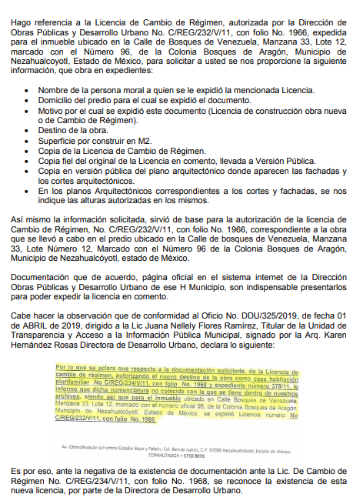
Modalidad de entrega: CD-ROM (con costo)
II. De las constancias que obran en el expediente electrónico del SAIMEX, en fecha tres de mayo de dos mil diecinueve, la Titular de la Unidad de Transparencia del SUJETO OBLIGADO, turnó la solicitud de información a los Servidores Públicos Habilitados que estimó pertinentes, a fin de colmar el derecho de acceso a la información del particular; tal y como, se aprecia en la imagen siguiente:
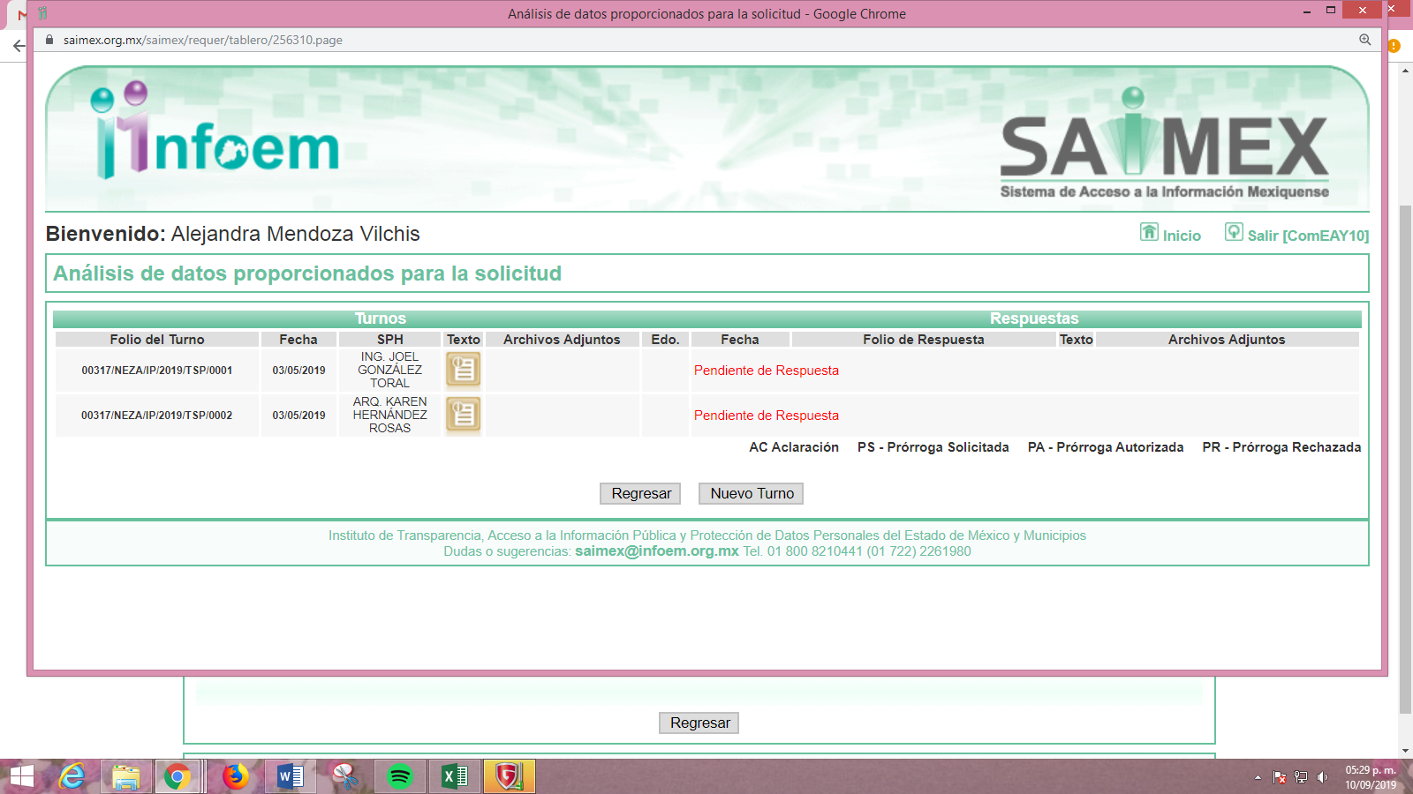
III. Destacando que, EL SUJETO OBLIGADO en fecha veintiuno de mayo de dos mil diecinueve, dio respuesta a la solicitud de información en los siguientes términos:
“En atención a la solicitud de información identificada con el número de folio 000317/NEZA/IP/2019, me permito remitir a Usted la respuesta generada por el Servidor Público Habilitado, bajo su más estricta responsabilidad, bajo su más estricta responsabilidad.” (Sic)
Donde adjuntó los archivos electrónicos denominados ACT-CT-NEZA-EXT-XI-2019.pdf y 317_2019_05_16_16_52_06_105-testado.pdf cuyo contenido se omite en el presente apartado; toda vez que ya es del conocimiento de las partes y dada su extensión.
IV. Inconforme con la respuesta el diez de junio de dos mil diecinueve, EL RECURRENTE interpuso el recurso de revisión objeto del presente estudio, el cual fue registrado en EL SAIMEX y se le asignó el número de expediente 05262/INFOEM/IP/RR/2019, en el que señaló como acto impugnado:
“ACTO IMPUGNADO La resolución presentada por la Arq. Karen Hernández Rosas, Directora de Desarrollo Urbano, en su oficio No. DDU/587/2019 de fecha 08 de mayo de 2019, así como al oficio DDU/595/2019 de fecha 09 de mayo de 2019, ambos dirigidos a la Lic. Juana Nellely Flores Ramírez, Titular de la Unidad de Transparencia y Acceso a la Información Pública Municipal, así como a la Resolución dictaminada en la Sesión Ordinaria del Comité de Transparencia del H Ayuntamiento de Nezahualcóyotl 2019, Acta No. ACT/CT/NEZA/EXT/XI/2019, de conformidad al artículo 142, 176, 177, 178 y 179 en su Fracción I, II, III, VI, Y_222, en su Fracción II, III, VIII, XII, XIII, XVI, XVII y XXI, de la Ley de Transparencia y Acceso a la Información Pública del Estado de México y Municipios.” (Sic)
Así como, razones o motivos de inconformidad los siguientes:
“ACTO IMPUGNADO La resolución presentada por la Arq. Karen Hernández Rosas, Directora de Desarrollo Urbano, en su oficio No. DDU/587/2019 de fecha 08 de mayo de 2019, así como al oficio DDU/595/2019 de fecha 09 de mayo de 2019, ambos dirigidos a la Lic. Juana Nellely Flores Ramírez, Titular de la Unidad de Transparencia y Acceso a la Información Pública Municipal, así como a la Resolución dictaminada en la Sesión Ordinaria del Comité de Transparencia del H Ayuntamiento de Nezahualcóyotl 2019, Acta No. ACT/CT/NEZA/EXT/XI/2019, de conformidad al artículo 142, 176, 177, 178 y 179 en su Fracción I, II, III, VI, Y_222, en su Fracción II, III, VIII, XII, XIII, XVI, XVII y XXI, de la Ley de Transparencia y Acceso a la Información Pública del Estado de México y Municipios. Lo anterior es derivado de que el proceso está lleno de vicios, con documentación errónea y referencias de la misma forma, en el cual queda de manifiesto nuevamente los SIMULACROS LLEVADOS A CABO PARA OBSTACULIZAR LA ENTREGA DE LA INFORMACIÓN, ASÍ COMO LA FALTA DE INTERÉS POR SOLUCIONAR ESTA PROBLEMÁTICA, con el cual se pretende proteger de alguna forma el mal actual de algún o algunos Funcionarios Públicos en sus diferentes actuares en procesos Judiciales, siendo muy sencillo invocar términos de Ley que los protejan en su actuar y desempeño, por tal motivo deseo y espero que en esta ocasión se lleve a cabo un debido análisis del proceso, así como de las contradicciones y los recursos llevados a cabo, en los cuales se ha caído en reiteradas ocasiones, y en esta en especial, por la carencia de la información solicitada y el envío una vez más a Reserva y/o Clasificación de Confidencialidad, de documentación que reconoce no existe, así como en este caso una vez más sometió a la consideración del Comité documentación que anteriormente ya había sido llevada a Reserva y/o Clasificación de Confidencialidad, la cual no se ha solicitado en ningún momento en el caso que nos concierne, TODA VEZ QUE PROPORCIONO versión Pública de las licencia de Construcción OBRA NUEVA No. CN/ZN/232/V/11, con folio No. 1966, con expediente No. 378/11 de fecha 24 de mayo de 2011, así como la Licencia de Cambio de Régimen de Condominio No C/REG/234/V/11 con folio 1968 con expediente No. 378/11 de fecha 24 de mayo de 2011, misma que ya había sido llevada ante el Comité de Transparencia para que se clasificara como confidencial de conformidad al Artículo 3, 122, 128, 133 y 134 de la Ley de Transparencia y Acceso a la Información Pública del Estado de México y Municipios, (cabe hacer mención que este documento se ha reservado ya en por lo menos dos ocasiones distintas, y que ahora cualquier procedimiento para solicitar se retire la reserva en cuál de todos los actos que se han llevado a cabo se deberá llevar a cabo la solicitud), así mismo lleva una vez más a la Reserva los planos de fachadas y plantas arquitectónicas_Nivel de acceso y 1er Nivel los cuales sirvieron como base para la autorización d ela Licencia de construcción obra nueva Número C/REG/134/V/11 con folio 1998 expedida para Cambio De Régimen (cabe hacer mención que estos planos se han reservado ya en por lo menos dos ocasiones distintas, y que ahora cualquier procedimiento para solicitar se retire la reserva en cuál de todos los actos que se han llevado a cabo se deberá llevar a cabo la solicitud), y que la documentación requerida en este acto corresponde a la Licencia de Cambio de Régimen, cuya existencia y autorización quedo manifiesta en DECLARACIÓN EFECTUADA por la Arq. Karen Hernández Rosas, Directora de Desarrollo Urbano en su oficio No. DDU/325/2019 de fecha 01 DE ABRIL DE 2019, en el cual reconoce haberse emitido la licencia de Cambio de Régimen No. C/REG/232/V/11, con folio No. 1966, expedida para el inmueble ubicado en la Calle de Bosques de Venezuela, Manzana 33, Lote 12, marcado con el Número 96, de la Colonia Bosques de Aragón, Municipio de Nezahualcóyotl, Estado de México, conforme las declaraciones de la Directora de Desarrollo Urbano, y que en su contestación a nuestra petición involucra otros documentos que nada que ver con la documentación solicitada, y que la documentación requerida NO PROPORCIONA INFORMACIÓN ALGUNA, con lo cual ha violentado los preceptos del Artículo 79 en sus Fracciones I, II, III, V, VI y XIII, de la Ley de Transparencia y Acceso a la Información Pública del Estado de México y Municipios, al no haberse manifestado en relación a la documentación requerida. Por lo anterior se solicita al Honorable Comité de Transparencia del H Ayuntamiento de Nezahualcóyotl 2019, del Estado de México y Municipios, se apliquen las medidas cautelares necesarias de conformidad al Artículo 190 de la Ley de Transparencia y Acceso a la Información Pública del Estado de México y Municipios, que a la literalidad nos dice: • Artículo 190. Cuando el Instituto determine durante la sustanciación del recurso de revisión que pudo haberse incurrido en una probable responsabilidad por el incumplimiento a las obligaciones previstas en esta Ley y las demás disposiciones jurídicas aplicables en la materia, deberá hacerlo del conocimiento del órgano de control interno de la instancia competente para que éste inicie, en su caso, el procedimiento de responsabilidad respectivo, cuyo resultado deberá de ser informado al Instituto. Lo anterior queda DE MANIFIESTO y con claridad que la información solicitada corresponde a otro documento que ha acreditado la existencia del mismo la declaración de la Arq. Karen Hernández Rosas, Directora de Desarrollo Urbano en su oficio No. DDU/325/2019 de fecha 01 DE ABRIL DE 2019, que a la literalidad manifiesta: Por ultimo cabe hacer la anotación, que en los mencionados proceso si hace la anotación de los domicilios completos del inmueble que nos compete en esta solicitud, y que en distintos actos ha negado poderlos proporcionar y llevados a la Reserva y/o a clasificarla como confidencial, sin embargo en las copias de las licencias en versión pública los borra, y no aplica lo establecido en el Artículo 129 de la Ley de Transparencia y Acceso a la Información Pública del Estado de México y Municipios, porque en los otros caso sí y ahora no, haciendo valer otro artículo. Por lo anterior se solicita, que así como el Funcionarios Públicos en sus diferentes actuares ha invocado términos de Ley que la protegen en su actuar y desempeño, en esta ocasión que ha violentado los preceptos establecidos en la Ley de Transparencia y Acceso a la Información Pública del Estado de México y Municipios, se lleve a cabo la aplicación se apliquen las medidas cautelares contemplada en la multicitada Ley.” (Sic)
De manera adjunta al formato de recurso de revisión EL RECURRENTE presentó el archivo electrónico denominado ACTO IMPUGNADO06-06-19.pdf, mismo que contiene lo siguiente:

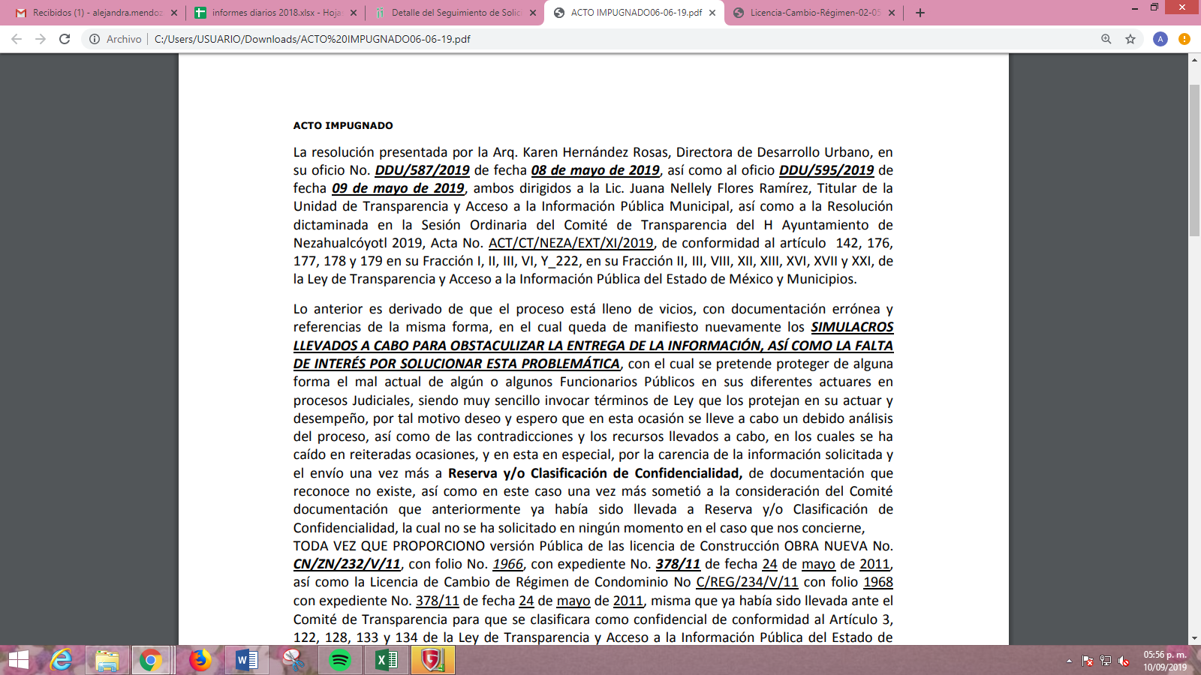
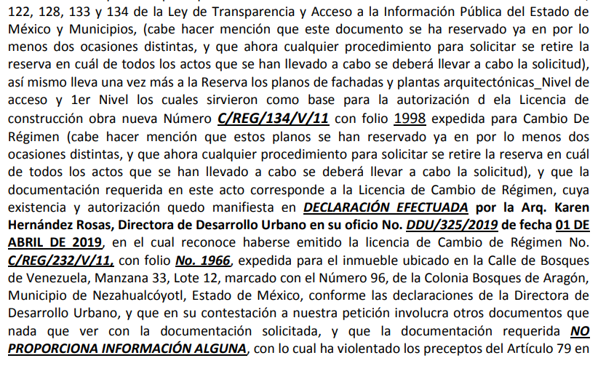
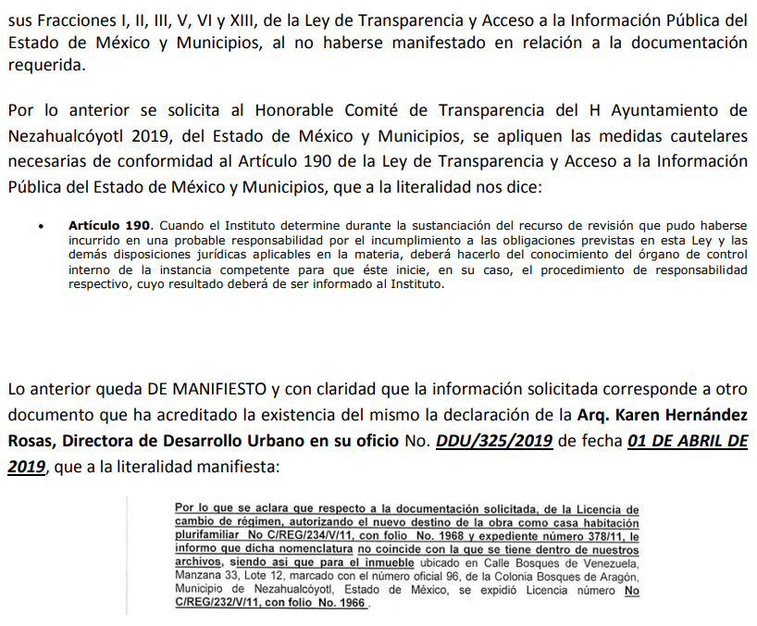
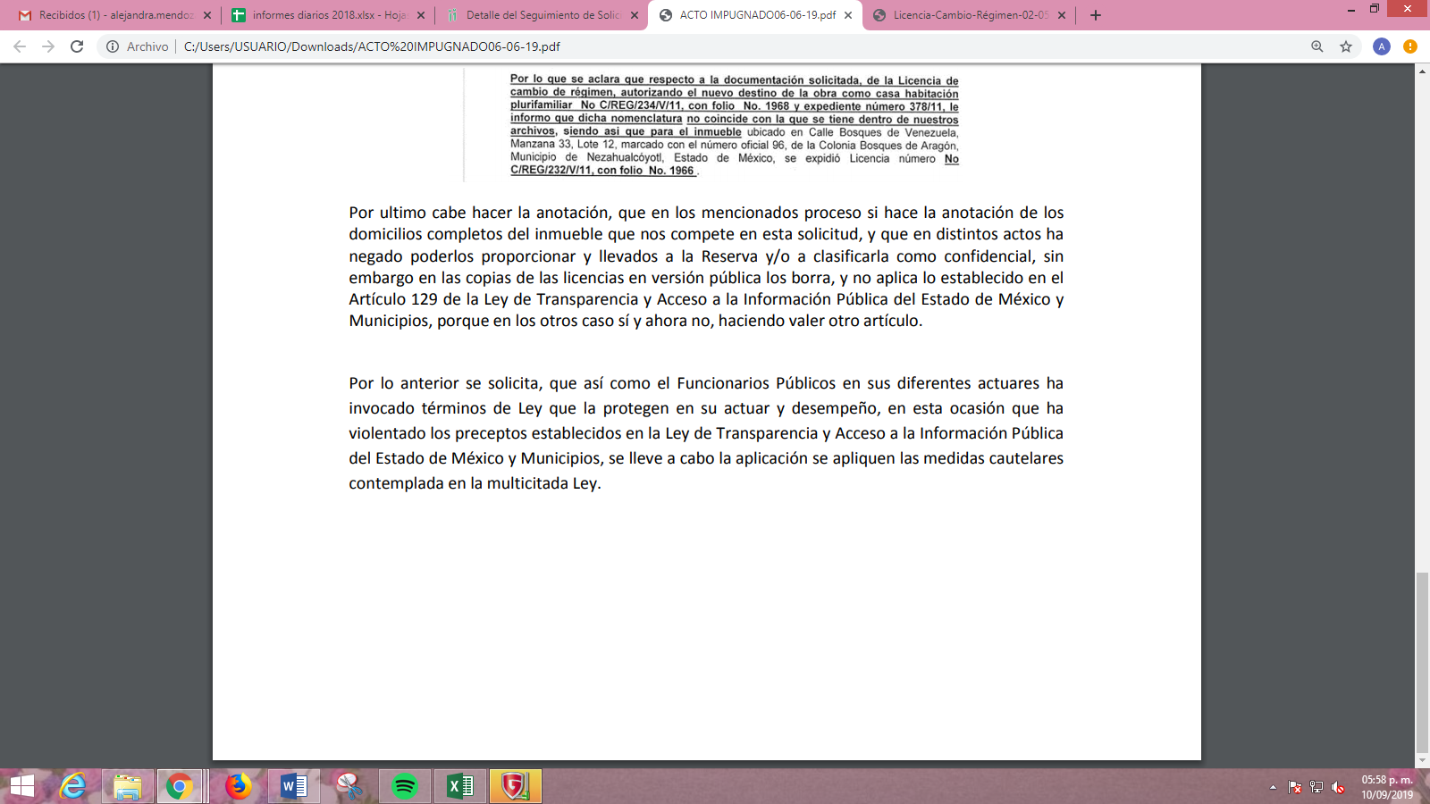
V. El diez de junio de dos mil diecinueve, el recurso de revisión de que se trata se envió electrónicamente al Instituto de Transparencia, Acceso a la Información Pública y Protección de Datos Personales del Estado de México y Municipios y con fundamento en el artículo 185, fracción I de la Ley de Transparencia y Acceso a la Información Pública del Estado de México y Municipios, se turnó, a través del SAIMEX, el recursos de revisión a la Comisionada Eva Abaid Yapur, a efecto de que decretaran su admisión o desechamiento.
VI. De las constancias del expediente electrónico del SAIMEX, se desprende que el catorce de junio de dos mil diecinueve, se acordó la admisión a trámite del recurso de revisión que nos ocupa; así como, la integración del expediente respectivo, mismo que se puso a disposición de las partes, para que en un plazo máximo de siete días hábiles conforme a lo dispuesto por el artículo 185 de la Ley de Transparencia y Acceso a la Información Pública del Estado de México y Municipios, manifestaran lo que a su derecho conviniera, a efecto de presentar pruebas y alegatos; así como, para que EL SUJETO OBLIGADO rindiera el Informe Justificado respectivamente.
VII. Conforme a las constancias del SAIMEX se desprende que atento a lo dispuesto en el artículo 185 de la Ley de Transparencia y Acceso a la Información Pública del Estado de México y Municipios, dentro del término legalmente concedido a EL RECURRENTE, en fechas veinticuatro de junio y uno de julio de dos mil diecinueve, realizó las manifestaciones que a continuación se insertan:
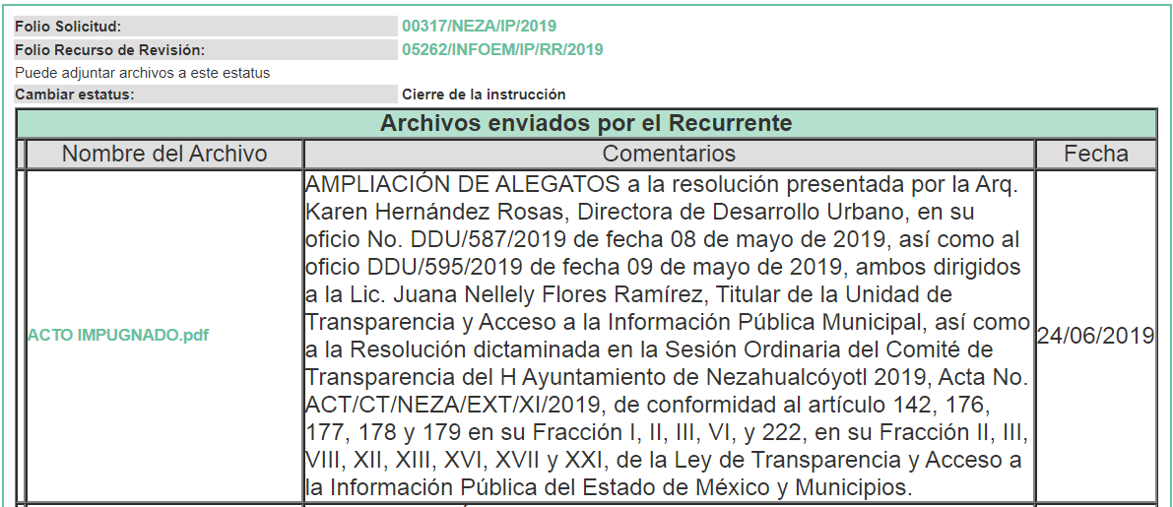



Por su parte, EL SUJETO OBLIGADO en fecha diecinueve de junio de dos mil diecinueve rindió el Informe Justificado correspondiente; mismo que al actualizar el supuesto previsto en la fracción III del artículo 185 de la Ley de la materia se puso a la vista del RECURRENTE en fecha veintiséis de junio de dos mil diecinueve; tal y como se aprecia en la siguiente imagen:
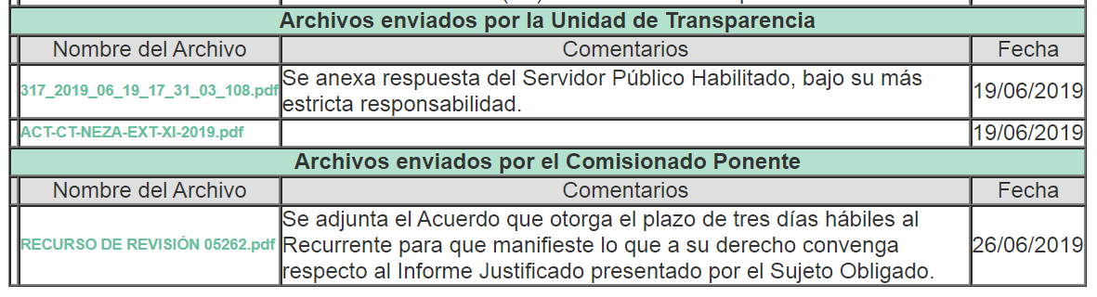
VIII. Una vez analizado el estado procesal que guardaba el expediente, en fecha dos de julio de dos mil diecinueve, la Comisionada Eva Abaid Yapur acordó el cierre de instrucción en el recurso de revisión; así como, la remisión del expediente, a efecto de ser resuelto, de conformidad con lo establecido en el artículo 185, fracciones VI y VIII de la Ley de Transparencia y Acceso a la Información Pública del Estado de México y Municipios.
IX. El nueve de agosto de dos mil diecinueve, la Comisionada Ponente acordó ampliar el plazo para resolver los recursos de revisión de mérito, por un periodo de hasta quince días hábiles, de conformidad con el artículo 181, tercer párrafo de la Ley de Transparencia y Acceso a la Información Pública del Estado de México y Municipios; y,
CONSIDERANDO
PRIMERO. Competencia. Este Instituto de Transparencia, Acceso a la Información Pública y Protección de Datos Personales del Estado de México y Municipios, es competente para conocer y resolver el presente recurso, conforme a lo dispuesto en los artículos 6, Letra A de la Constitución Política de los Estados Unidos Mexicanos; 5, párrafos vigésimo segundo, vigésimo tercero y vigésimo cuarto, fracciones IV y V de la Constitución Política del Estado Libre y Soberano de México; 1, 2, fracción II, 13, 29, 36, fracciones I y II, 176, 178, 179, 181, párrafo tercero y 185 de la Ley de Transparencia y Acceso a la Información Pública del Estado de México y Municipios; y 9, fracciones I y XXIV y 11 del Reglamento Interior del Instituto de Transparencia, Acceso a la Información Pública y Protección de Datos Personales del Estado de México y Municipios; toda vez que se trata de recursos de revisión interpuestos por un Ciudadano en términos de la Ley de la materia.
SEGUNDO. Interés. El recurso de revisión fue interpuesto por parte legítima, en atención a que fue presentado por EL RECURRENTE, quien es la misma persona que formuló la solicitud de acceso a la información pública al SUJETO OBLIGADO.
TERCERO. Oportunidad. El recurso de revisión fue interpuesto dentro del plazo de quince días hábiles contados a partir del día siguiente al que EL RECURRENTE tuvo conocimiento de la respuesta impugnada, tal y como lo prevé el artículo 178 de la Ley de Transparencia y Acceso a la Información Pública del Estado de México y Municipios, que establece:
“Artículo 178. El solicitante podrá interponer, por sí mismo o a través de su representante, de manera directa o por medios electrónicos, recurso de revisión ante el Instituto o ante la Unidad de Transparencia que haya conocido de la solicitud dentro de los quince días hábiles, siguientes a la fecha de la notificación de la respuesta.

A falta de respuesta del sujeto obligado, dentro de los plazos establecidos en esta Ley, a una solicitud de acceso a la información pública, el recurso podrá ser interpuesto en cualquier momento, acompañado con el documento que pruebe la fecha en que presentó la solicitud.

En el caso de que se interponga ante la Unidad de Transparencia, ésta deberá remitir el recurso de revisión al Instituto a más tardar al día siguiente de haberlo recibido.”
En esa tesitura, atendiendo a que EL SUJETO OBLIGADO notificó la respuesta a la solicitud de información pública el día veintiuno de mayo de dos mil diecinueve; así, el plazo de quince días hábiles que el artículo 178 de la Ley de la materia otorga al hoy RECURRENTE para presentar el recurso de revisión, transcurrió del veintidós de mayo al once de junio de dos mil diecinueve, sin contemplar en el cómputo los días veinticinco y veintiséis de mayo, uno, dos, ocho y nueve de junio de dos mil diecinueve; por corresponder a sábados y domingos, en términos del artículo 3, fracción X de la Ley de Transparencia y Acceso a la Información Pública del Estado de México y Municipios; así como, de conformidad con el Calendario Oficial en Materia de Transparencia, Acceso a la Información Pública y Protección de Datos Personales del Estado de México y Municipios, para el año dos mil diecinueve y enero dos mil veinte, publicado en el Periódico Oficial “Gaceta del Gobierno”, el diecinueve de diciembre de dos mil dieciocho.
En ese tenor, si el recurso de revisión que nos ocupa, se interpuso el día diez de junio de dos mil diecinueve, éste se encuentra dentro de los márgenes temporales previstos en el precepto legal señalado en el párrafo anterior y, por tanto, su interposición se considera oportuna.
CUARTO. Procedibilidad. Del análisis efectuado se advierte que resulta procedente la interposición del recurso y se concluye la acreditación plena de todos y cada uno de los elementos formales exigidos por el artículo 180 de la Ley de Transparencia y Acceso a la Información Pública del Estado de México y Municipios, en atención a que fue presentado mediante el formato visible en EL SAIMEX.
QUINTO. Estudio y resolución del asunto. Una vez determinada la vía sobre la que versarán el presente recurso y previa revisión del expediente electrónico formado en EL SAIMEX motivo de la solicitud de información, se precisa que EL RECURRENTE solicitó al SUJETO OBLIGADO le proporcionara en relación con la Licencia de Cambio de Régimen número C/REG/232/V/11 con folio 1966, la información que a continuación se desagrega:
- Nombre de apersona moral a quien se expidió la licencia en comento;
- Domicilio del predio para el cual se expidió;
- Motivo de expedición de la licencia;
- Destino de la obra;
- Superficie por construir en metros cuadrados;
- Copia de la Licencia de cambio de régimen;
- Copia en versión pública de la Licencia correspondiente a la obra llevada a cabo en el predio ubicado en la Colonia Bosques de Aragón en el Municipio de Nezahualcóyotl;
- Copia en versión pública del plano arquitectónico donde aparecen las fachadas y los cortes arquitectónicos; y,
- En los planos arquitectónicos correspondientes a los cortes y fachadas, se le indicaran las alturas autorizadas.
Bajo ese tenor, la Titular de la Unidad de Transparencia del SUJETO OBLIGADO, en cumplimiento a lo establecido en el artículo 167 de la Ley de Transparencia y Acceso a la Información Pública del Estado de México y Municipios, adjuntó el formato de las licencias solicitadas en supuesta versión pública; ya que, anexó a dichas licencias el Acuerdo de Clasificación de la información que las sustente mismo que pretende sustentar la clasificación como información confidencial de los planos arquitectónicos solicitados.
Inconforme con la respuesta otorgada, EL RECURRENTE interpuso el recurso de revisión que nos ocupa, en el que refirió:

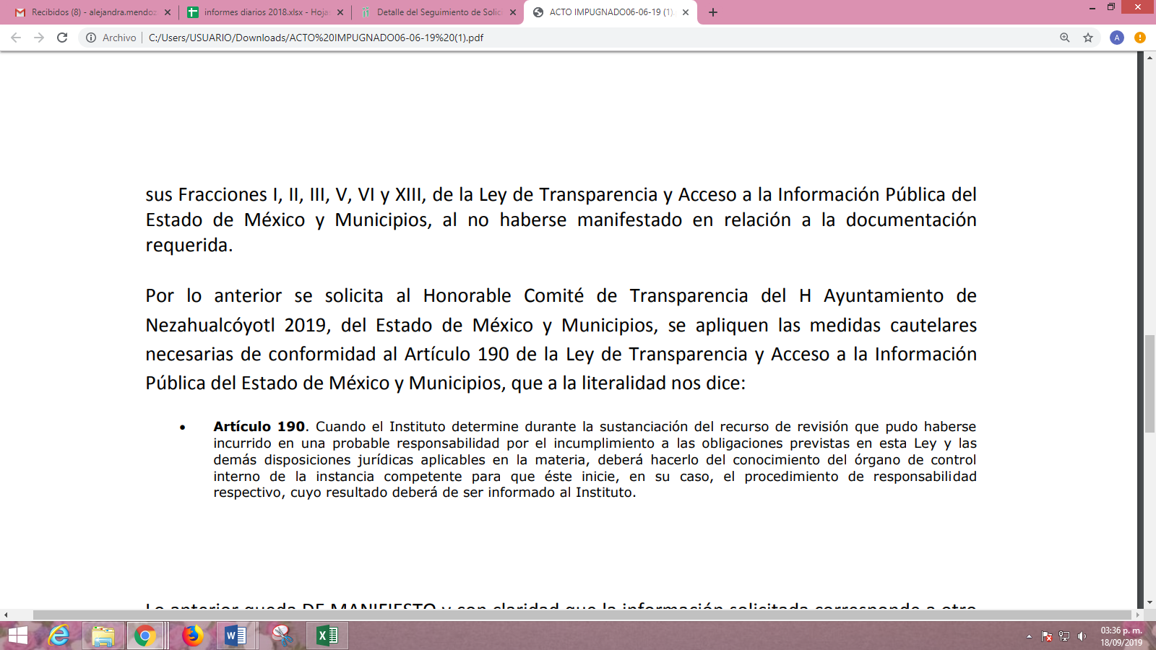
Razones o motivos de inconformidad que, si bien se relacionan con la solicitud de información de origen, lo cierto es que, versan en torno a externar el ejercicio de su derecho a la libertad de expresión, consagrado en el artículo 6 de la Constitución Política de los Estados Unidos Mexicanos; las cuales, resultan distintas a las que aborda el presente recurso de revisión.
Asimismo, dichas manifestaciones al haber sido referidas a manera de razones o motivos de inconformidad, devienen parcialmente fundadas, esto es así, debido a que al ser argumentos expresados por el particular en el ejercicio de su libertad de expresión, aunado a que las mismas no pueden constatarse de los documentos que obran en el expediente electrónico del SAIMEX; este Órgano Garante de conformidad con lo establecido en el numeral 36 de la Ley de la materia no se encuentra facultado para emitir un pronunciamiento al respecto.
Por otra parte, en razón de que EL RECURRENTE solicitó que el Comité de Transparencia del SUJETO OBLIGADO aplicara las medidas cautelares necesarias derivado de la respuesta otorgada; es preciso señalar que el recurso de revisión es la garantía secundaria mediante la cual se pretende reparar cualquier posible afectación del derecho de acceso a la información pública en términos de la Ley de la materia; sin embargo, no es el medio por el cual, se determine responsabilidades o se imponga sanciones a los Sujetos Obligados; atento a ello, este Instituto en el ámbito de sus atribuciones, hará del conocimiento al Contralor de este Instituto a fin de que en términos del ordinal 190 de la Ley de la materia determine lo conducente.
Bajo ese tenor, es necesario precisar que EL RECURRENTE realizó las manifestaciones precisadas en el Resultando VII; mientras que por su parte EL SUJETO OBLIGADO rindió el Informe Justificado correspondiente, mediante el que esencialmente señaló que la información había sido entregada tal y como obra en sus archivos y se había entregado en versión pública; adjuntando el Acuerdo de Clasificación correspondiente.
Establecido lo anterior, esta Ponencia Resolutora considera pertinente señalar que se obvia la competencia del SUJETO OBLIGADO para generar, administrar o poseer la información solicitada, dado que éste ha asumido la misma, en razón de haber entregado la supuesta versión pública de las licencias requeridas; razón por la cual, al haberse pronunciado EL SUJETO OBLIGADO respecto de la información solicitada, es que acepta poseer y administrar dicha información, en ejercicio de sus funciones de derecho público, motivo por el cual se actualiza el supuesto jurídico, previsto en el artículo 12 de la Ley de Transparencia y Acceso a la Información Pública del Estado de México y Municipios.
Por lo que, el estudio de la naturaleza jurídica de la información pública solicitada, tiene por objeto determinar si ésta la genera, posee o administra EL SUJETO OBLIGADO; sin embargo, en aquellos casos en que éste la asume, implica que cuenta con la misma; por consiguiente, a nada práctico nos conduciría su estudio, ya que se insiste la información pública solicitada, fue asumida por EL SUJETO OBLIGADO.
Asimismo, no se omite comentar que al haber existido un pronunciamiento por parte del SUJETO OBLIGADO, a fin de dar respuesta a la solicitud planteada, este Instituto no está facultado para manifestarse sobre la veracidad de la información proporcionada, pues este Órgano Garante, conforme al artículo 36 de la Ley de la Materia, no se encuentra facultado para pronunciarse acerca de la autenticidad de dicho pronunciamiento.
Sirve de sustento a lo anterior, el criterio 31/10 emitido por el entonces Instituto Federal de Acceso a la Información y Protección de Datos, ahora Instituto Nacional de Transparencia, Acceso a la Información y Protección de Datos Personales (INAI), el cual refiere:
“El Instituto Federal de Acceso a la Información y Protección de Datos no cuenta con facultades para pronunciarse respecto de la veracidad de los documentos proporcionados por los sujetos obligados. El Instituto Federal de Acceso a la Información y Protección de Datos es un órgano de la Administración Pública Federal con autonomía operativa, presupuestaria y de decisión, encargado de promover y difundir el ejercicio del derecho de acceso a la información; resolver sobre la negativa de las solicitudes de acceso a la información; y proteger los datos personales en poder de las dependencias y entidades. Sin embargo, no está facultado para pronunciarse sobre la veracidad de la información proporcionada por las autoridades en respuesta a las solicitudes de información que les presentan los particulares, en virtud de que en los artículos 49 y 50 de la Ley Federal de Transparencia y Acceso a la Información Pública Gubernamental no se prevé una causal que permita al Instituto Federal de Acceso a la Información y Protección de Datos conocer, vía recurso revisión, al respecto. Expedientes: 2440/07 Comisión Federal de Electricidad - Alonso Lujambio Irazábal 0113/09 Instituto de Seguridad y Servicios Sociales de los Trabajadores del Estado – Alonso Lujambio Irazábal 1624/09 Instituto Nacional para la Educación de los Adultos - María Marván Laborde 2395/09 Secretaría de Economía - María Marván Laborde 0837/10 Administración Portuaria Integral de Veracruz, S.A. de C.V. – María Marván Laborde
Criterio 31/10” (sic)
Así, esta Autoridad advirtió que la respuesta otorgada por EL SUJETO OBLIGADO se encuentra indebidamente fundada y motivada, por dos razones fundamentales; la primera relativa a que dejo visible el nombre de la persona moral a la que se otorgaron dichas licencias, testó la superficie a construir, el domicilio de la obra y el nombre del responsable y la segunda en atención a que el Acuerdo de Clasificación remitido carece de la debida fundamentación y motivación.
Respecto a la fundamentación y motivación es de señalar que el máximo tribunal del país ha establecido jurisprudencia respecto a qué debe entenderse por fundamentación y motivación, en los siguientes términos:
“FUNDAMENTACIÓN Y MOTIVACIÓN. La debida fundamentación y motivación legal, deben entenderse, por lo primero, la cita del precepto legal aplicable al caso, y por lo segundo, las razones, motivos o circunstancias especiales que llevaron a la autoridad a concluir que el caso particular encuadra en el supuesto previsto por la norma legal invocada como fundamento…” (Sic)
De tal manera que, en un acto de autoridad se surte la debida fundamentación cuando se cita el precepto legal aplicable al caso concreto y la debida motivación cuando se expresan las razones, motivos o circunstancias que tomó en cuenta la autoridad para adecuar el hecho a los fundamentos de derecho, sirviendo de sustento la diversa jurisprudencia dictada por el Poder Judicial de la Federación que sostiene que la finalidad de la fundamentación o motivación es la de explicar, justificar, posibilitar la defensa y comunicar la decisión de la autoridad:
“FUNDAMENTACIÓN Y MOTIVACIÓN. EL ASPECTO FORMAL DE LA GARANTÍA Y SU FINALIDAD SE TRADUCEN EN EXPLICAR, JUSTIFICAR, POSIBILITAR LA DEFENSA Y COMUNICAR LA DECISIÓN. El contenido formal de la garantía de legalidad prevista en el artículo 16 constitucional relativa a la fundamentación y motivación tiene como propósito primordial y ratio que el justiciable conozca el "para qué" de la conducta de la autoridad, lo que se traduce en darle a conocer en detalle y de manera completa la esencia de todas las circunstancias y condiciones que determinaron el acto de voluntad, de manera que sea evidente y muy claro para el afectado poder cuestionar y controvertir el mérito de la decisión, permitiéndole una real y auténtica defensa. Por tanto, no basta que el acto de autoridad apenas observe una motivación pro forma pero de una manera incongruente, insuficiente o imprecisa, que impida la finalidad del conocimiento, comprobación y defensa pertinente, ni es válido exigirle una amplitud o abundancia superflua, pues es suficiente la expresión de lo estrictamente necesario para explicar, justificar y posibilitar la defensa, así como para comunicar la decisión a efecto de que se considere debidamente fundado y motivado, exponiendo los hechos relevantes para decidir, citando la norma habilitante y un argumento mínimo pero suficiente para acreditar el razonamiento del que se deduzca la relación de pertenencia lógica de los hechos al derecho invocado, que es la subsunción.”(Sic)
Por lo cual, la fundamentación y motivación implica que en el acto de autoridad, además de contenerse los supuestos jurídicos aplicables, debe de explicarse claramente por qué a través de la utilización de la norma se emitió el acto. De este modo, la persona que se siente afectada pueda impugnar la decisión, permitiéndole una real y auténtica defensa.
Ahora bien, como se mencionó en líneas que anteceden, EL SUJETO OBLIGADO indebidamente clasificó como confidencial ciertos datos en las licencias de construcción referidas en la solicitud de origen; sin embargo, este Órgano Garante se dio a la tarea de analizar las documentales entregadas en respuesta a fin de verificar los datos antes referidos deben dejarse visibles o bien ser testados y clasificados como información confidencial.
En razón de lo anterior, este Instituto analizó cada uno de los rubros que integran la solicitud; así como, los que integran las licencias de mérito, a fin de dar cumplimiento a los principios de certeza jurídica y máxima publicidad que establecen los artículos de la Ley de la materia y que se trascriben a continuación:
“Artículo 4. El derecho humano de acceso a la información pública es la prerrogativa de las personas para buscar, difundir, investigar, recabar, recibir y solicitar información pública, sin necesidad de acreditar personalidad ni interés jurídico.
Toda la información generada, obtenida, adquirida, transformada, administrada o en posesión de los sujetos obligados es pública y accesible de manera permanente a cualquier persona, en los términos y condiciones que se establezcan en los tratados internacionales de los que el Estado mexicano sea parte, en la Ley General, la presente Ley y demás disposiciones de la materia, privilegiando el principio de máxima publicidad de la información. Solo podrá ser clasificada excepcionalmente como reservada temporalmente por razones de interés público, en los términos de las causas legítimas y estrictamente necesarias previstas por esta Ley.
Los sujetos obligados deben poner en práctica, políticas y programas de acceso a la información que se apeguen a criterios de publicidad, veracidad, oportunidad, precisión y suficiencia en beneficio de los solicitantes.
Artículo 9. El Instituto deberá regir su funcionamiento de acuerdo a los siguientes principios:
I. Certeza: Principio que otorga seguridad y certidumbre jurídica a los particulares, en virtud de que permite conocer si las acciones del Instituto son apegadas a derecho y garantiza que los procedimientos sean completamente verificables, fidedignos y confiables;
…
VIII. Objetividad: Obligación del Instituto de ajustar su actuación a los presupuestos de ley que deben ser aplicados al analizar el caso en concreto y resolver todos los hechos, prescindiendo de las consideraciones y criterios personales;
…”(Énfasis añadido)
Así, el análisis en comento puede ser plenamente advertido mediante el siguiente cuadro comparativo:
Rubros de la solicitud | Observaciones
Número de folio, licencia y expediente. | No se trata de datos personales.
Nombre del Propietario, Domicilio particular y número. | Se considera información confidencial, que puede ser testada al momento de la elaboración de una versión pública.  En términos de lo dispuesto en los artículos 3, fracción IX y 143, fracción I de la Ley de Transparencia y Acceso a la Información Pública del Estado de México y Municipios; así como, en el artículo 4, fracción XI de la Ley de Protección de Datos Personales en Posesión de Sujetos Obligados del Estado de México y Municipios.
Tipo de licencia (Obra nueva y Cambio de Régimen). | Se considera información de interés público, puesto que atiende a la naturaleza del trámite a realizar y abona en la rendición de cuentas.  En términos de lo dispuesto por los artículos 3, fracción XXII, 12, 18 y 19 de la Ley de Transparencia y Acceso a la Información Pública del Estado de México y Municipios.
Destino de la Obra. | Se considera información de interés público, puesto que atiende a la naturaleza del trámite a realizar y abona en la rendición de cuentas.  En términos de lo dispuesto por los artículos 3, fracción XXII, 12, 18 y 19 de la Ley de Transparencia y Acceso a la Información Pública del Estado de México y Municipios.
Datos del Predio: (calle, delegación, superficie prevista a construir, número, manzana, lote y unidad territorial básica). | Se considera información de interés público, puesto que atiende a la naturaleza del trámite a realizar y abona en la rendición de cuentas.  En términos de lo dispuesto por los artículos 3, fracción XXII, 12, 18 y 19 de la Ley de Transparencia y Acceso a la Información Pública del Estado de México y Municipios.
Datos del Predio: (superficie del predio y superficie de construcción existente). | Se trata de información privada que sólo le atañe a sus titulares, máxime que se trata de información que no es referente a servidores públicos sino de particulares. Se considera que puede ser testada al momento de la elaboración de una versión pública.  En términos de lo dispuesto en los artículos 3, fracción XXIII y 143, fracción I de la Ley de Transparencia y Acceso a la Información Pública del Estado de México y Municipios; así como, en el artículo 4, fracción XI de la Ley de Protección de Datos Personales en Posesión de Sujetos Obligados del Estado de México y Municipios.
Valor estimado de la obra. | Se trata de información privada que sólo le atañe a sus titulares, máxime que se trata de información que no es referente a servidores públicos sino de particulares. Se considera que puede ser testada al momento de la elaboración de una versión pública.  En términos de lo dispuesto en los artículos 3, fracción XXIII y 143, fracción I de la Ley de Transparencia y Acceso a la Información Pública del Estado de México y Municipios; así como, en el artículo 4, fracción XI de la Ley de Protección de Datos Personales en Posesión de Sujetos Obligados del Estado de México y Municipios.
Clave catastral | Se trata de información privada que sólo le atañe a sus titulares, máxime que se trata de información que no es referente a servidores públicos sino de particulares. Se considera que puede ser testada al momento de la elaboración de una versión pública.  En términos de lo dispuesto en los artículos 3, fracción XXIII y 143, fracción I de la Ley de Transparencia y Acceso a la Información Pública del Estado de México y Municipios; así como, en el artículo 4, fracción XI de la Ley de Protección de Datos Personales en Posesión de Sujetos Obligados del Estado de México y Municipios.
Datos del Perito Responsable de Obra: nombre y registro. | Se considera información de interés público, puesto que atiende a la naturaleza del trámite a realizar y abona en la rendición de cuentas.  En términos de lo dispuesto por los artículos 3, fracción XXII, 12, 18 y 19 de la Ley de Transparencia y Acceso a la Información Pública del Estado de México y Municipios.
Firma de quien recibe la licencia. | Se trata de información privada que sólo le atañe a sus titulares, máxime que se trata de información que no es referente a servidores públicos sino de particulares. Se considera que puede ser testada al momento de la elaboración de una versión pública.  En términos de lo dispuesto en los artículos 3, fracción XXIII y 143, fracción I de la Ley de Transparencia y Acceso a la Información Pública del Estado de México y Municipios; así como, en el artículo 4, fracción XI de la Ley de Protección de Datos Personales en Posesión de Sujetos Obligados del Estado de México y Municipios.
Derivado de lo anterior, es claro que EL SUJETO OBLIGADO está en posibilidades de realizar la entrega de las licencias en su correcta versión pública, debidamente acompañadas necesariamente del Acuerdo del Comité de Transparencia que la sustente, en el que se expongan los fundamentos y razonamientos que llevaron al SUJETO OBLIGADO a testar, suprimir o eliminar datos de dicho soporte documental, ya que no hacerlo implica que lo entregado no es legal ni formalmente una versión pública, sino más bien una documentación ilegible, incompleta o tachada; pues, no señalar las razones por las que no se aprecian determinados datos, ya sea porque se testan o suprimen, deja al solicitante en estado de incertidumbre, al no conocer o comprender porque no aparecen en la documentación respectiva, es decir, si no se exponen de manera puntual las razones de ello se estaría violentando desde un inicio el derecho de acceso a la información del solicitante.
Por ende, EL SUJETO OBLIGADO debe testar los datos confidenciales, sin pasar por alto que la clasificación respectiva tiene que cumplirse a través de la forma y formalidades que la Ley impone; es decir, mediante Acuerdo debidamente fundado y motivado, en términos de los numerales 49, fracción VIII y 132, fracciones II y III de la Ley de Transparencia y Acceso a la Información Pública del Estado de México y Municipios, así como los numerales Segundo, fracción XVIII, y del Cuarto al Décimo Primero de los Lineamientos Generales en materia de Clasificación y Desclasificación de la Información, así como para la elaboración de Versiones Públicas,
Ahora bien, por cuanto hace a aquellas documentales que por su propia y especial naturaleza tengan el carácter de privadas, tales como: los planos arquitectónicos, estructurales, de instalaciones hidráulicas, sanitarias, eléctricas y especiales; así como, los planos autorizados de la construcción existente; EL SUJETO OBLIGADO, en términos del artículo 143 de la Ley de Transparencia y Acceso a la Información Pública del Estado de México y Municipios, deberá proceder a clasificar la información requerida mediante las formalidades de Ley, es decir, que su Comité de Transparencia emita el Acuerdo de Clasificación correspondiente debidamente fundado y motivado, en términos de los numerales 49, fracción VIII y 132, fracción II de la Ley de Transparencia y Acceso a la Información Pública del Estado de México y Municipios; así como, los numerales Cuarto al Octavo, Décimo, Décimo Primero, Quincuagésimo y Quincuagésimo Tercero de los Lineamientos Generales en materia de Clasificación y Desclasificación de la Información, así como para la elaboración de Versiones Públicas, que literalmente expresan:
Ley de Transparencia y Acceso a la Información Pública del Estado de México y Municipios
“Artículo 49. Los Comités de Transparencia tendrán las siguientes atribuciones:
VIII. Aprobar, modificar o revocar la clasificación de la información;
Artículo 132. La clasificación de la información se llevará a cabo en el momento en que:
[…]
II. Se determine mediante resolución de autoridad competente; o
Lineamientos Generales en materia de Clasificación y Desclasificación de la Información, así como para la elaboración de Versiones Públicas
“Cuarto. Para clasificar la información como reservada o confidencial, de manera total o parcial, el titular del área del sujeto obligado deberá atender lo dispuesto por el Título Sexto de la Ley General, en relación con las disposiciones contenidas en los presentes lineamientos, así como en aquellas disposiciones legales aplicables a la materia en el ámbito de sus respectivas competencias, en tanto estas últimas no contravengan lo dispuesto en la Ley General.
Los sujetos obligados deberán aplicar, de manera estricta, las excepciones al derecho de acceso a la información y sólo podrán invocarlas cuando acrediten su procedencia.
Quinto. La carga de la prueba para justificar toda negativa de acceso a la información, por actualizarse cualquiera de los supuestos de clasificación previstos en la Ley General, la Ley Federal y leyes estatales, corresponderá a los sujetos obligados, por lo que deberán fundar y motivar debidamente la clasificación de la información ante una solicitud de acceso o al momento en que generen versiones públicas para dar cumplimiento a las obligaciones de transparencia, observando lo dispuesto en la Ley General y las demás disposiciones aplicables en la materia.
Sexto. Los sujetos obligados no podrán emitir acuerdos de carácter general ni particular que clasifiquen documentos o expedientes como reservados, ni clasificar documentos antes de que se genere la información o cuando éstos no obren en sus archivos.
La clasificación de información se realizará conforme a un análisis caso por caso, mediante la aplicación de la prueba de daño y de interés público.
Séptimo. La clasificación de la información se llevará a cabo en el momento en que:
I. Se reciba una solicitud de acceso a la información;
II. Se determine mediante resolución de autoridad competente, o
III. Se generen versiones públicas para dar cumplimiento a las obligaciones de transparencia previstas en la Ley General, la Ley Federal y las correspondientes de las entidades federativas.
Los titulares de las áreas deberán revisar la clasificación al momento de la recepción de una solicitud de acceso a la información, para verificar si encuadra en una causal de reserva o de confidencialidad.
Octavo. Para fundar la clasificación de la información se debe señalar el artículo, fracción, inciso, párrafo o numeral de la ley o tratado internacional suscrito por el Estado mexicano que expresamente le otorga el carácter de reservada o confidencial.
Para motivar la clasificación se deberán señalar las razones o circunstancias especiales que lo llevaron a concluir que el caso particular se ajusta al supuesto previsto por la norma legal invocada como fundamento.
En caso de referirse a información reservada, la motivación de la clasificación también deberá comprender las circunstancias que justifican el establecimiento de determinado plazo de reserva.
Tratándose de información clasificada como confidencial respecto de la cual se haya determinado su conservación permanente por tener valor histórico, ésta conservará tal carácter de conformidad con la normativa aplicable en materia de archivos.
Los documentos contenidos en los archivos históricos y los identificados como históricos confidenciales no serán susceptibles de clasificación como reservados.
Décimo. Los titulares de las áreas, deberán tener conocimiento y llevar un registro del personal que, por la naturaleza de sus atribuciones, tenga acceso a los documentos clasificados. Asimismo, deberán asegurarse de que dicho personal cuente con los conocimientos técnicos y legales que le permitan manejar adecuadamente la información clasificada, en los términos de los Lineamientos para la Organización y Conservación de Archivos.
En ausencia de los titulares de las áreas, la información será clasificada o desclasificada por la persona que lo supla, en términos de la normativa que rija la actuación del sujeto obligado.
Décimo primero. En el intercambio de información entre sujetos obligados para el ejercicio de sus atribuciones, los documentos que se encuentren clasificados deberán llevar la leyenda correspondiente de conformidad con lo dispuesto en el Capítulo VIII de los presentes lineamientos.
[…]
CAPÍTULO VIII
DE LA LEYENDA DE CLASIFICACIÓN
Quincuagésimo. Los titulares de las áreas de los sujetos obligados podrán utilizar los formatos contenidos en el presente Capítulo como modelo para señalar la clasificación de documentos o expedientes, sin perjuicio de que establezcan los propios.
[…]
Quincuagésimo tercero. El formato para señalar la clasificación parcial de un documento, es el siguiente:
 | Concepto | Dónde:
Sello oficial o logotipo del sujeto obligado | Fecha de clasificación | Se anotará la fecha en la que el Comité de Transparencia confirmó la clasificación del documento, en su caso.
Sello oficial o logotipo del sujeto obligado | Área | Se señalará el nombre del área del cual es titular quien clasifica.
Sello oficial o logotipo del sujeto obligado | Información reservada | Se indicarán, en su caso, las partes o páginas del documento que se clasifican como reservadas. Si el documento fuera reservado en su totalidad, se anotarán todas las páginas que lo conforman. Si el documento no contiene información reservada, se tachará este apartado.
Sello oficial o logotipo del sujeto obligado | Periodo de reserva | Se anotará el número de años o meses por los que se mantendrá el documento o las partes del mismo como reservado.
Sello oficial o logotipo del sujeto obligado | Fundamento legal | Se señalará el nombre del ordenamiento, el o los artículos, fracción(es), párrafo(s) con base en los cuales se sustente la reserva.
Sello oficial o logotipo del sujeto obligado | Ampliación del periodo de reserva | En caso de haber solicitado la ampliación del periodo de reserva originalmente establecido, se deberá anotar el número de años o meses por los que se amplía la reserva.
Sello oficial o logotipo del sujeto obligado | Confidencial | Se indicarán, en su caso, las partes o páginas del documento que se clasifica como confidencial. Si el documento fuera confidencial en su totalidad, se anotarán todas las páginas que lo conforman. Si el documento no contiene información confidencial, se tachará este apartado.
Sello oficial o logotipo del sujeto obligado | Fundamento legal | Se señalará el nombre del ordenamiento, el o los artículos, fracción(es), párrafo(s) con base en los cuales se sustente la confidencialidad.
Sello oficial o logotipo del sujeto obligado | Rúbrica del titular del área | Rúbrica autógrafa de quien clasifica.
Sello oficial o logotipo del sujeto obligado | Fecha de desclasificación | Se anotará la fecha en que se desclasifica el documento.
Sello oficial o logotipo del sujeto obligado | Rúbrica y cargo del servidor público | Rúbrica autógrafa de quien desclasifica.
…”
(Énfasis Añadido)
Por lo tanto, es importante referir que EL SUJETO OBLIGADO deberá seguir el procedimiento legal establecido para su clasificación, esto es, que su Comité de Transparencia emita un Acuerdo de Clasificación que cumpla con las formalidades antes citadas que la sustente, en el que se expongan los fundamentos y razones que llevaron a la autoridad a clasificar la información, de lo contrario, implica dejar al solicitante en estado de incertidumbre, al no conocer o comprender las razones por las que se clasifica la documentación respectiva, es decir, si no se exponen de manera puntual las razones de ello se estaría violentando el Derecho de Acceso a la Información del solicitante.
En consecuencia, y en atención a las consideraciones antes señaladas, esta Ponencia Resolutora, en términos del artículo 186, fracción III de la Ley de Transparencia y Acceso a la Información Pública del Estado de México y Municipios, determina ordenar al SUJETO OBLIGADO la entrega del Acuerdo de Clasificación de la información requerida, en los términos precisados, puesto que como quedó asentado en los párrafos que anteceden, se trata de información susceptible de ser clasificada como confidencial.
En virtud de todo lo expuesto, este Instituto estima que las razones o motivos de inconformidad hechos valer por EL RECURRENTE devienen parcialmente fundados; por lo que, lo dable es MODIFICAR la respuesta del SUJETO OBLIGADO y ordenar la entrega de la información precisada en el presente Considerando.
Finalmente, no se omite señalar que, a efecto de que EL SUJETO OBLIGADO dé pleno cumplimiento a lo ordenado en la presente resolución, es necesario que informe al RECURRENTE el procedimiento para efectuar el pago de los derechos correspondientes por la expedición del CD-ROM (Con Costo) solicitado; así como, el costo, el o lugares, días y horario en que tiene la posibilidad de efectuar el pago y el nombre del servidor público que lo atenderá para que, una vez realizado éste, se proceda a la entrega de la información para el caso de que el particular acuda con dicho medio de almacenamiento, no procederá cobro alguno.
Así, con fundamento en lo prescrito en los artículos 5, párrafos vigésimo segundo, vigésimo tercero y vigésimo cuarto, fracciones IV y V de la Constitución Política del Estado Libre y Soberano de México; 2, fracción II, 9, 29, 36, fracciones I y II, 176, 178, 179, 181, 185, fracción I, 186 y 188 de la Ley de Transparencia y Acceso a la Información Pública del Estado de México y Municipios, este Pleno:
RESUELVE
- Resultan parcialmente fundadas las razones o motivos de inconformidad hechas valer por EL RECURRENTE, en términos del Considerando QUINTO de la presente resolución.
- Se MODIFICA la respuesta del SUJETO OBLIGADO y se ordena atienda la solicitud de información pública 00317/NEZA/IP/2019, y haga entrega de ser procedente en versión pública al RECURRENTE, en CD-ROM, en términos del Considerando QUINTO de la presente resolución, de lo siguiente:
“a) La licencia de construcción de obra nueva con el número de folio consecutivo 1966 y la licencia de cambio de régimen con el folio consecutivo 1968.

Debiendo notificar al RECURRENTE el Acuerdo de Clasificación de la información que emita el Comité de Transparencia con motivo de la versión pública.

b) El Acuerdo de Clasificación de Información; en términos de los artículos 49 fracción VIII, 131, 133, 143 fracción I y 149 de la Ley de Transparencia y Acceso a la Información Pública del Estado de México y Municipios, en el que funde y motive las razones por las que clasifica en su totalidad la información consistente en los planos requeridos en la solicitud de acceso a la información pública.

A efecto de que EL SUJETO OBLIGADO dé pleno cumplimiento a lo ordenado en la presente resolución, es necesario que informe al RECURRENTE el procedimiento para la reproducción de la información a través de CD-ROM; así como, el lugar, día, horario y el nombre del servidor público que lo atenderá; así como, de ser procedente el cobro, el monto y lo referente a éste.”

TERCERO. Notifíquese al Titular de la Unidad de Transparencia del SUJETO OBLIGADO, para que conforme a los artículos 186, último párrafo y 189, párrafo segundo de la Ley de Transparencia y Acceso a la Información Pública del Estado de México y Municipios, de cumplimiento a lo ordenado en los recursos de revisión, dentro del plazo de diez días hábiles, debiendo informar a este Instituto en un plazo de tres días hábiles siguientes sobre el cumplimiento dado a la presente resolución.
CUARTO. Notifíquese al RECURRENTE la presente resolución vía SAIMEX.
QUINTO. Hágase del conocimiento del RECURRENTE que de conformidad con lo establecido en el artículo 196 de la Ley de Transparencia y Acceso a la Información Pública del Estado de México y Municipios, podrá impugnarla vía Juicio de Amparo en los términos de las leyes aplicables.
SEXTO. Gírese oficio al Titular de la Contraloría Interna y Órgano de Control y Vigilancia de este Instituto, de conformidad con el artículo 190 de la Ley de Transparencia y Acceso a la Información Pública del Estado de México y Municipios a fin de que determine lo conducente, en términos del Considerando QUINTO de la presente resolución.
ASÍ LO RESUELVE, POR UNANIMIDAD DE VOTOS, EL PLENO DEL INSTITUTO DE TRANSPARENCIA, ACCESO A LA INFORMACIÓN PÚBLICA Y PROTECCIÓN DE DATOS PERSONALES DEL ESTADO DE MÉXICO Y MUNICIPIOS, CONFORMADO POR LOS COMISIONADOS; ZULEMA MARTÍNEZ SÁNCHEZ, EVA ABAID YAPUR, JOSÉ GUADALUPE LUNA HERNÁNDEZ, JAVIER MARTÍNEZ CRUZ Y LUIS GUSTAVO PARRA NORIEGA CON AUSENCIA JUSTIFICADA; EN LA TRIGÉSIMA QUINTA SESIÓN ORDINARIA CELEBRADA EL VEINTICINCO DE SEPTIEMBRE DE DOS MIL DIECINUEVE, ANTE EL SECRETARIO TÉCNICO DEL PLENO ALEXIS TAPIA RAMÍREZ.
recurso de revisión número 05262/INFOEM/IP/RR/2019
YSM/AMV

Zulema Martínez Sánchez
Comisionada Presidenta
(RÚBRICA)
Eva Abaid Yapur  Comisionada  (RÚBRICA) | José Guadalupe Luna Hernández  Comisionado  (RÚBRICA)
Javier Martínez Cruz  Comisionado  (RÚBRICA) | Luis Gustavo Parra Noriega  Comisionado  (Ausencia Justificada)
Alexis Tapia Ramírez
Secretario Técnico del Pleno
(RÚBRICA)

Esta hoja corresponde a la resolución de veinticinco de septiembre de dos mil diecinueve, emitida en el recurso de revisión número 05262/INFOEM/IP/RR/2019
YSM/AMV

Artículo 167. Cuando las unidades de transparencia determinen la notoria incompetencia por parte de los sujetos obligados, dentro del ámbito de aplicación, para atender la solicitud de acceso a la información, deberán comunicarlo al solicitante, dentro de los tres días hábiles posteriores a la recepción de la solicitud y, en su caso orientar al solicitante, el o los sujetos obligados competentes. Si los sujetos obligados son competentes para atender parcialmente la solicitud de acceso a la información, deberá dar respuesta respecto de dicha parte. Respecto de la información sobre la cual es incompetente se procederá conforme lo señala el párrafo anterior. Si transcurrido el plazo señalado en el primer párrafo de este artículo, el sujeto obligado no declina la competencia en los términos establecidos, podrá canalizar la solicitud ante el sujeto obligado competente

